**МИНИСТЕРСТВО ЦИФРОВОГО РАЗВИТИЯ СВЯЗИ И МАССОВЫХ КОММУНИКАЦИЙ**

**Ордена Трудового Красного Знамени**

**Федеральное государственное бюджетное образовательное учреждение высшего образования**

**«Московский технический университет связи и информатики»**

Кафедра «Математической кибернетики и информационных технологий»

**Отчет по лабораторной работе №2**

по дисциплине «Введение в информационные технологии» на тему:

Создание приложения с метео-информацией

Выполнил:

Сидорук Данил Вадимович, БФИ-2202

Проверил:

Камиль Раисович Харрасов

Москва

2022

**1 Постановка задачи**

Цель: получить навыки работы с библиотекой «requests», получить навыки работы с сторонними API.

**Задание**

1. Создать новый проект

2. Установить библиотеку requests

3. Зарегистрироваться на openweathermap.org

4. Импортировать библиотеку requests

5. Сохранить в переменные город, который нас интересует, и APPID

6. Отправить запрос на сервис и получить данные

7. Вывести информацию в удобном для восприятия виде

8. Проверить работу программы

9. Узнать прогноз погоды на неделю

10. Изучить документацию на сайте https://openweathermap.org/api

10. Вывести в текущем и недельном прогнозе скорость ветра и видимость

**2 Результат выполненной работы**

**Задание 1**

Так как я не пользуюсь PyCharm, мной был создан не новый проект PyCharm, но просто новая директория для проекта:

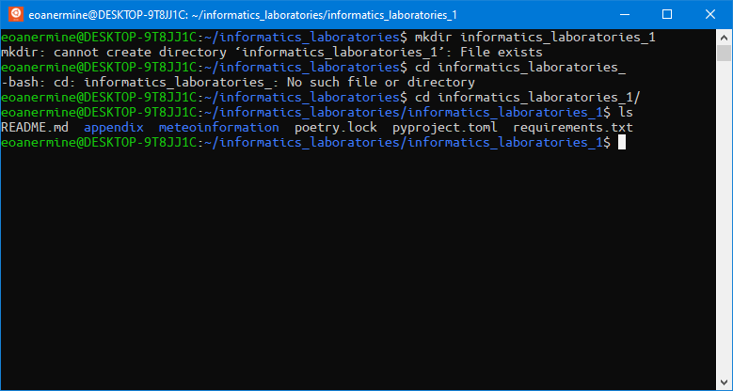Рисунок 1.1 — создание новой директории для проекта

**Задание 2**

Для установки библиотеки requests я сначала добавил ее в список зависимостей моего poetry проекта, после чего собственно установил ее с помощью команды poetry install:

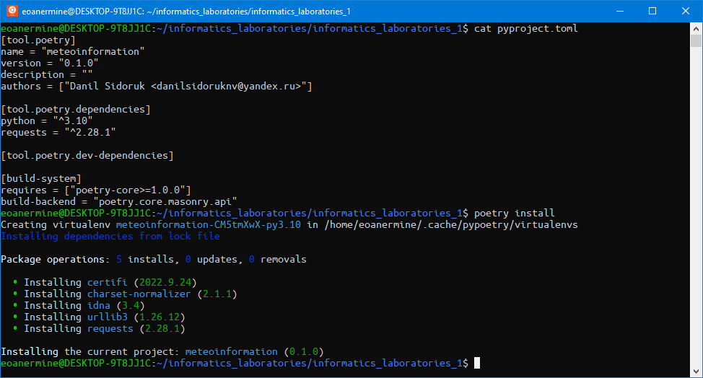Рисунок 2.1 — установка библиотеки requests

**Задание 3**

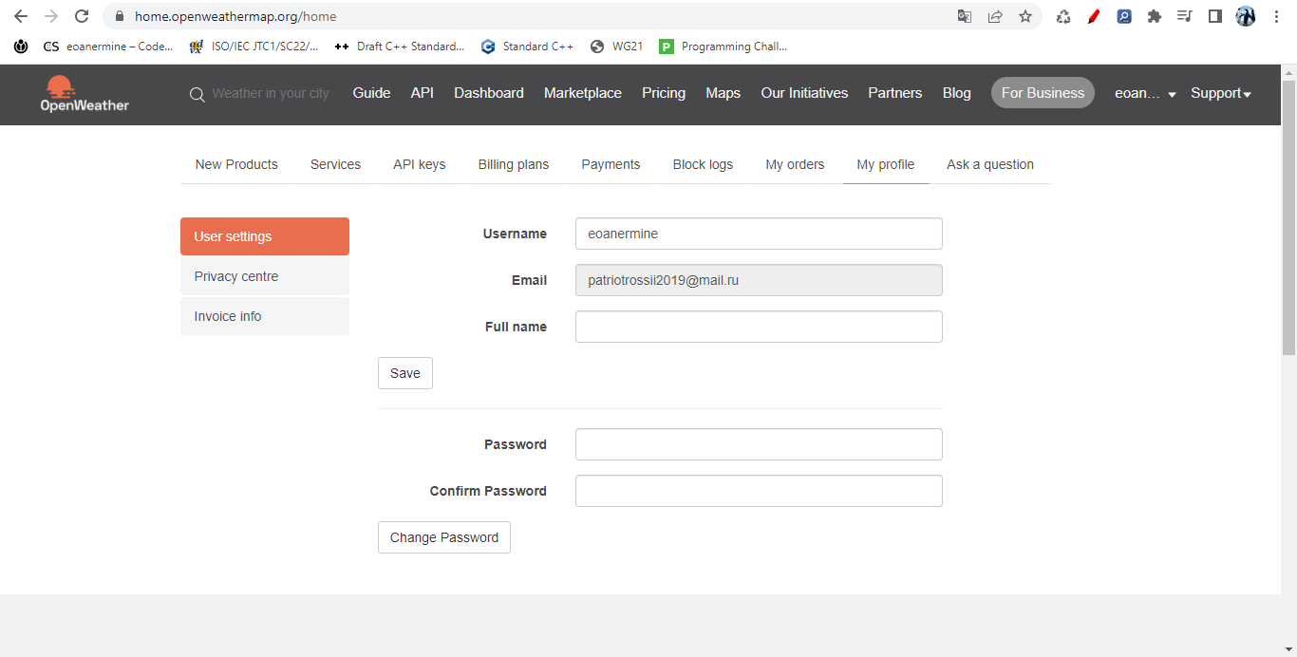Рисунок 3.1 — профиль на сайте openweathermap.org

**Задание 4**

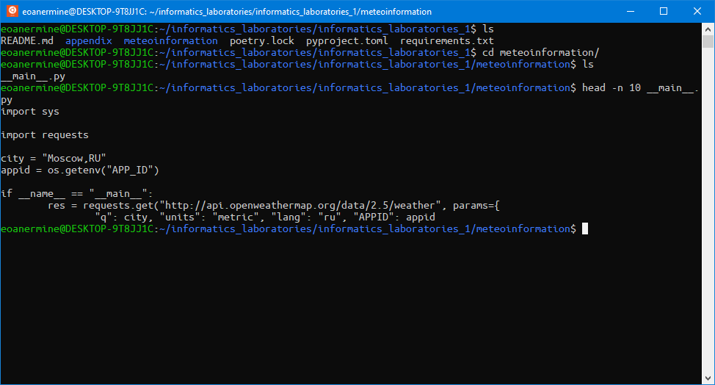Рисунок 4.1 — импорт библиотеки requests

**Задание 5**

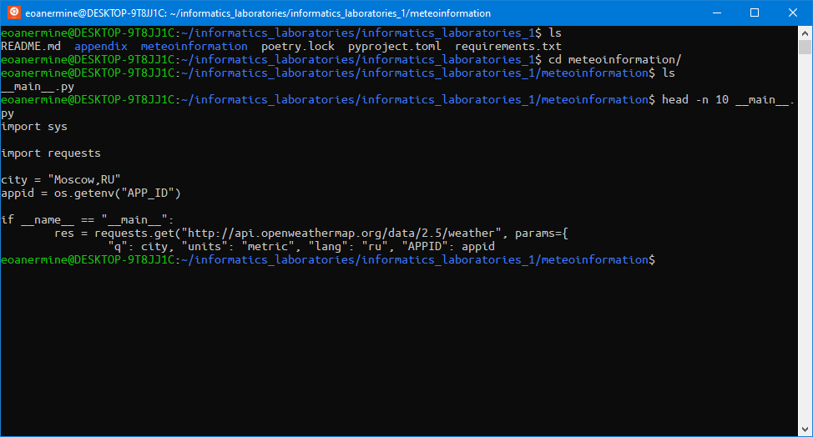Рисунок 5.1 — сохранение интересующего нас города и APPID в переменную

**Задание 6**

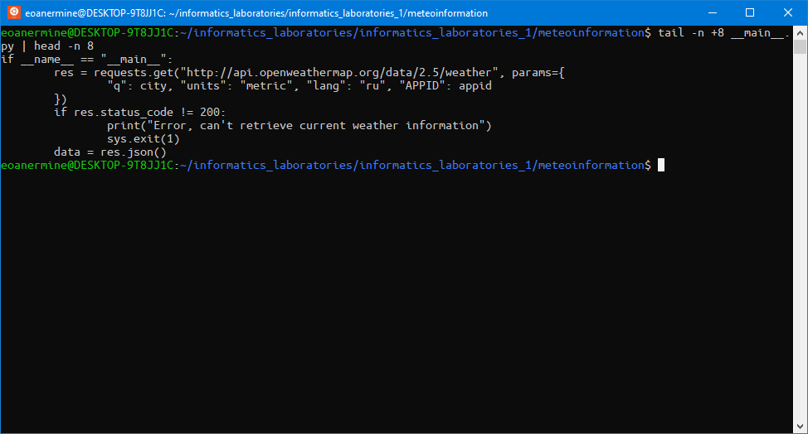Рисунок 6.1 — отправка запроса на сервер и получение данных

**Задание 7**

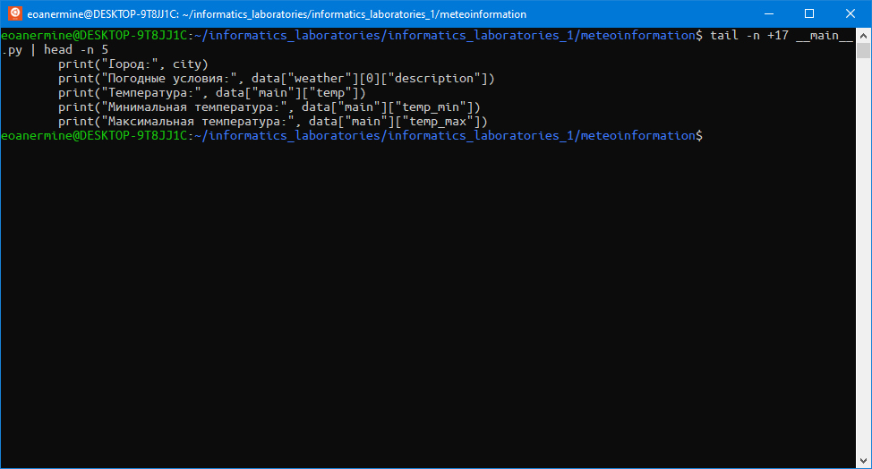Рисунок 7.1 — вывод информации в удобном для восприятия виде

**Задание 8**

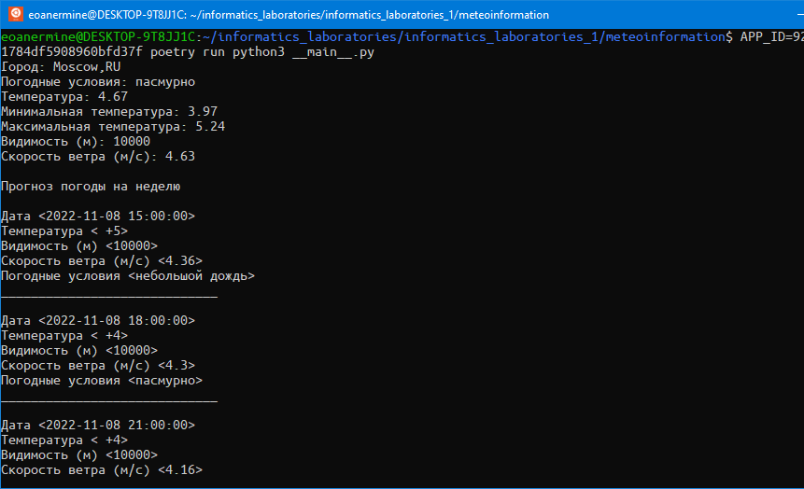Рисунок 8.1 — проверка работы программы

**Задание 9**

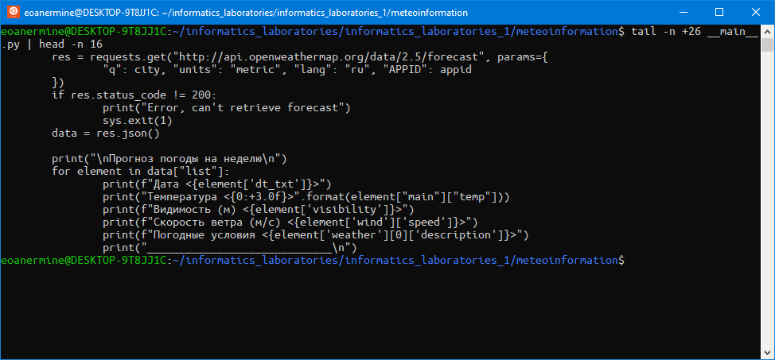Рисунок 9.1 — получение прогноза погоды на неделю

**Задание 10**

Документация была изучена. Было найдено, какие поля хранят в себе информацию о видимости и скорости ветра:

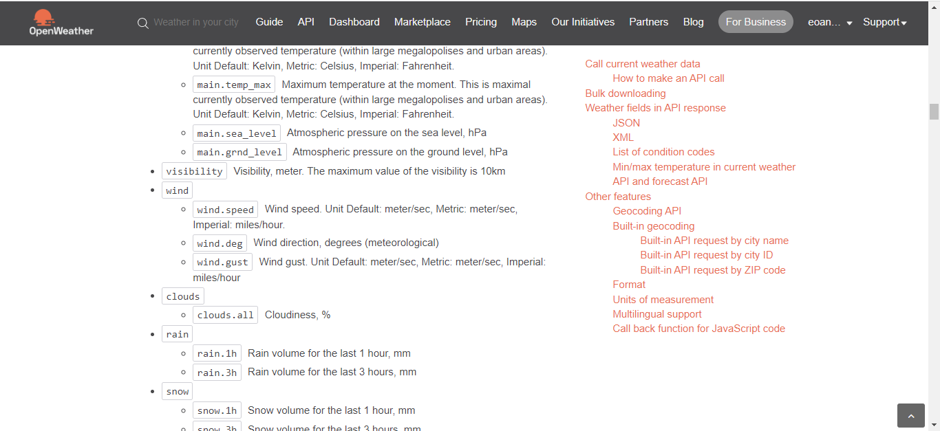Рисунок 10.1 — документация

**Задание 11**

Был реализован вывод данных полей на экран:

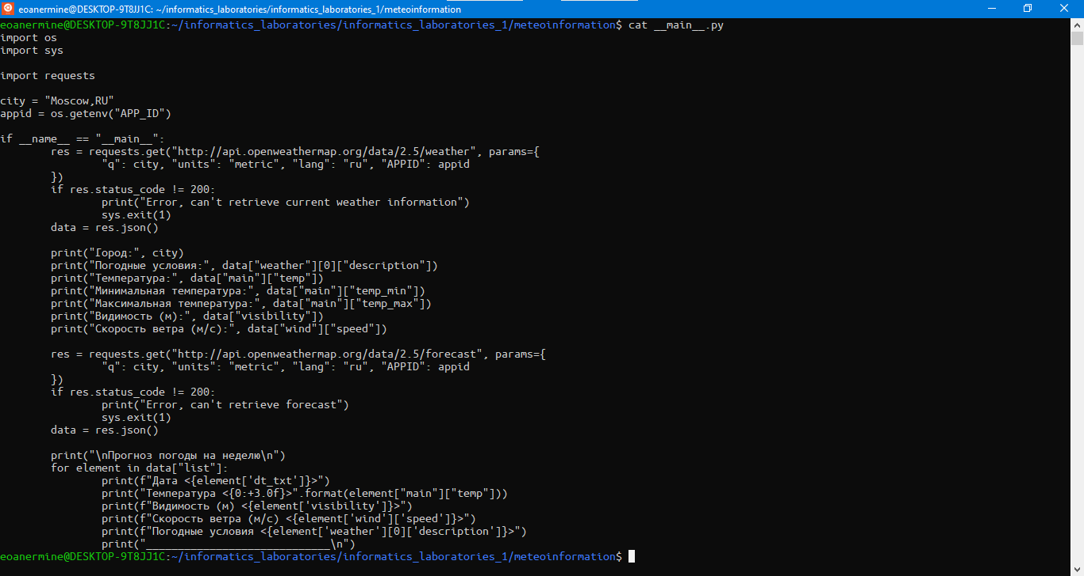Рисунок 11.1 — полный листинг программы

**3 Вывод**

В результате проделнной работы мы получили навыки работы с библиотекой «requests», получили навыки работы с сторонними API.